Gold Coast Convention & Exhibition Centre toont Sennheiser MobileConnect op Australian Assistive Technology Conference

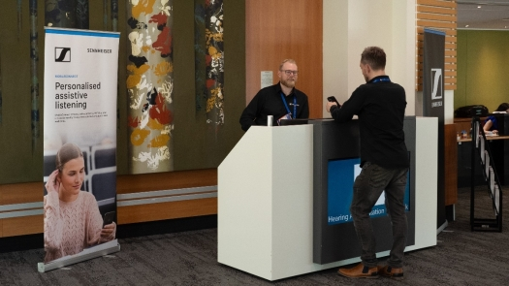

Gold Coast Convention & Exhibition Centre (GCCEC) rondt succesvolle pilot van het Sennheiser MobileConnect-systeem af, en zorgt daarmee voor een betere toegankelijkheid en inclusie met geavanceerde ondersteunende luistertechnologie tijdens de Australian Assistive Technology Conference.

Amsterdam, 17 december 2024 – Het Gold Coast Convention & Exhibition Centre (GCCEC) voerde onlangs een stresstest uit met zijn nieuwe Sennheiser MobileConnect-systeem tijdens de Australian Assistive Technology Conference 2024, die georganiseerd werd door de Australian Rehabilitation & Assistive Technology Association (ARATA). Daarmee herdefinieerde het de manier waarop ondersteunende luisteroplossingen op grootschalige events worden aangeboden. Deze baanbrekende technologie is nu een belangrijke voorziening binnen deze locatie, en betekent een grote stap voorwaarts op vlak van toegankelijkheid. Zo combineert ze gebruiksgemak, aanpasbaarheid en een naadloze integratie in de bestaande infrastructuur.

Een revolutie in hoor- en luisterhulp via wifitechnologie

Het MobileConnect-systeem maakt gebruik van de personal devices van de aanwezigen om een toegankelijke en inclusieve geluidservaring te bieden. Het systeem verschuift de afhankelijkheid van traditionele gehoorinductielussen en infraroodtechnologieën naar wifi en bluetooth. Dit maakt het toepassingsgebied van hoor- en luisterhulp ruimer dan louter compliance en hulp voor mensen met ernstige gehoorproblemen. Het zorgt voor toegankelijkheid voor een breder publiek, zoals personen met een neurologische aandoening, senioren, en iedereen met een smart device die publieke omroepaudio liever via zijn persoonlijke oortjes of hoofdtelefoon hoort.

Zo maakt MobileConnect gebruik van deze geavanceerde connectiviteit om een solide, gebruiksvriendelijke oplossing te bieden voor uiteenlopende behoeften.

Chris Davey, GCCEC’s Executive Manager of Technology, ziet duidelijk het belang van deze verschuiving: “Inductielussen gaan vaak niet lang mee, ze raken snel beschadigd, vooral als ze ingewerkt zijn in het tapijt. En infraroodsystemen hebben moeite met connectiviteit en vereisen een vrije zichtlijn, wat voor veel pannes en gebruikersproblemen zorgt.” Hij vervolgt: “We hebben de verschillende opties op de Integrate Expo geëvalueerd en bleven ons op MobileConnect concentreren vanwege de gebruiksvriendelijkheid, aanpasbaarheid en de manier waarop het in onze bestaande systemen geïntegreerd kan worden.”

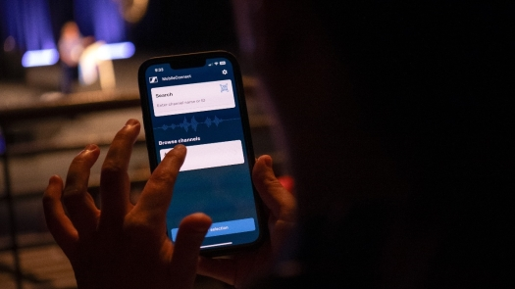
De MobileConnect-gebruikersinterface

Een toegankelijke toekomst voor iedereen

De succesvolle pilot van het GCCEC met het Sennheiser MobileConnect-systeem vormt het hoogtepunt van de zoektocht van het centrum naar luisterondersteuning, en de Australian Assistive Technology Conference was de perfecte gelegenheid om ermee te debuteren. Op het event kon het GCCEC het systeem in volle werking laten zien en waardevolle specialistenfeedback verzamelen van de deelnemers in verband met de prestaties en gebruikerservaring.

Libby Callaway, Strategic Executive Advisor en voormalig voorzitter van ARATA, was bijzonder geïnteresseerd in de investering van het GCCEC in ondersteunende technologie. Zowel vanuit haar rol in de vereniging als in haar privépraktijk als ergotherapeut specialiseert ze zich in het verbeteren van het leven van cliënten met neurologische problemen, cliënten die veelal gehoorveranderingen hebben ervaren.

“De recente Disability Royal Commission benadrukte dat het noodzakelijk is dat standaarddiensten toegankelijk zijn voor en gebruikt kunnen worden door personen met een beperking”, stelt Callaway vast. “Aangezien mensen met autisme en intellectuele berperkingen sterk vertegenwoordigd zijn in Australië, kan het soort technologie dat Sennheiser MobileConnect vertegenwoordigt van onschatbare waarde zijn. Mijn hoop is dat we dit soort technologie niet enkel in expocentra of scholen beschikbaar zien worden, maar in een breed scala van ruimtes zodat mensen die hoorproducten gebruiken, of specifieke sensorische voorkeuren hebben, ten volle aan het openbare leven kunnen deelnemen.”

Naadloze integratie en bruikbaarheid

Het MobileConnect-systeem kan geïntegreerd worden in de geavanceerde wifi- en audio-over-IP-infrastructuur van het GCCEC, inclusief Dante- en Q-SYS-platformen. Deze integraties zorgen voor een moeiteloze routing en configuratie, en maken dat het geluid een herconfiguratie van de ruimte naadloos volgt. Dankzij een makkelijk proces in twee stappen voor de gebruiker – de MobileConnect-app downloaden en een QR-code scannen – wordt de drempel om er gebruik van te maken tot een minimum beperkt.

Chris Davey: “MobileConnect sluit prima aan bij onze huidige systemen. We hebben een volledige Dante- en Q-SYS-integratie, wat betekent dat audio naar overal gerouteerd kan worden waar die nodig is en zich automatisch aanpast wanneer de ruimte verandert, waardoor dit naadloos gaat met MobileConnect. Ook het feit dat je over een API beschikt is ongelooflijk handig.”

Meer dan compliance

Het potentieel van MobileConnect gaat verder dan toegankelijkheid. Van stille podia tot zintuigvriendelijke ruimtes en ruisgevoelige toepassingen: de veelzijdigheid van het systeem opent nieuwe perspectieven voor organisatoren van events.

“Wij zien MobileConnect als een tool voor innovatie”, zegt Davey. “De aanpasbaarheid, met features als de MobileConnect TalkBack-functie, zien we als een waardevolle verbetering voor onze klanten, waardoor ze geen microfoons moeten doorgeven voor een vraag/antwoord-ronde.”

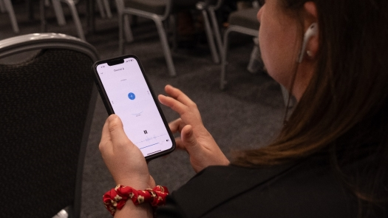
Een aanwezige luistert op haar personal device

De normen van inclusie hergedefinieerd

De toepassing van MobileConnect door het GCCEC weerspiegelt een progressieve aanpak inzake toegankelijkheid, en een verschuiving van louter ‘compliance’ naar het bieden van naadloze, inclusieve ervaringen. Door een nieuwe norm te vestigen voor ondersteunende luistertechnologieën garandeert het centrum dat zijn events toegankelijk, boeiend en verrijkend zijn voor alle deelnemers.

Meer ontdekken over de Sennheiser-oplossingen in het Gold Coast Convention & Exhibition Centre? Neem dan hier een kijkje.

